DAFTAR PUSTAKA

Buku :
Abdul Majid, Perencanaan Pembelajaran, (Bandung: Remaja Rosda Karya, 2013), h. 176.
Abdul Majid. 2007. Perencanaan Pembelajaran Mengembangkan Standar Kompetensi Guru. Bandung: PT. Remaja Rosdakarya.
Ahmad Rohani dan Abu Ahmadi. 1955. Pengelolaan pengajaran. Jakarta: PT. Rineka Cipta.
Ahmad Susanto, 2014. Pengembangan Pembelajaran IPS di Sekolah Dasar. Jakarta: Kencana Prenada Media Group.
Azhar Arsyad, 2011. Media Pembelajaran. Jakarta: PT RajaGrafindo Persada.
Daryanto, 2013. Menyusun Modul: Bahan Ajar untuk Persiapan Guru dalam Mengajar. Yogyakarta: Gava Media.
Daryanto, Menyusun Modul Bahan Ajar Untuk Persiapan Guru Mengajar, (Yogyakarta Gava Media. 2013), h. 9.
Daryanto, Menyusun Modul Bahan Ajar Untuk Persiapan Guru Mengajar, Yogyakarta: Gava Media. 2013.
Dina Indriana, 2011. Ragam Alat Bantu Media Pengajaran. Yogyakarta: DIVA Press.
Fuad Ihsan, Dasar-dasar Kependidikan, (Jakarta: Renika Cipta, 2013), h. 4.
Lusi Selfiah, “Pengembangan Modul Interaktif Berbasis Tokoh Kartun untuk Memberdayakan Berpikir Kreatif Dan Minat Belajar Siswa IX SMA Negeri 13 Bandar Lampung”, (SKRIPSI Mahasiswa UIN Raden Intan Lampung, 2017), h. 15.
Mustaji, 2008. Pembelajaran Mandiri. Surabaya: UNESA FIP.
Nana Sudjana & Ahmad Rivai. 2002. Media Pengajaran (Penggunaan dan Pembuatannya). Bandung: Sinar Baru Anglesindo.
Nu’man Soemantri. 1976. Metode Mengajar Civics. Jakarta: Erlangga.
PERATURAN Menteri Pendidikan Nasional Nomor 22 Tahun 2006.
Rusman, dkk., 2012. Pembelajaran Berbasis Teknologi Informasi dan Komunikasi. Jakarta: PT RajaGrafindo Persada.
S. Nasution, 2011. Berbagai Pendekatan dalam Proses Belajar Mengajar. Jakarta: PT Bumi Aksara.
S. Nasution. 2003. Berbagai Pendekatan dalam Proses Belajar & Mengajar. Jakarta: PT. Bumi Aksara.
Winkel, 2009. Psikologi Pengajaran. Yogyakarta: Media Abadi
Jurnal Online:
Rachman, Fazli, T Heru Nurgiansah, Maryatun Kabatiah. 2021. Profilisasi Pendidikan Kewarganegaraan dalam Kurikulum Pendidikan Indonesia. EDUKATIF: JURNAL ILMU PENDIDIKAN Research & Learning in Education, Edukatif : Jurnal Ilmu Pendidikan Volume 3 Nomor 5 Tahun 2021 Halm 2970 – 2984. https://edukatif.org/index.php/edukatif/article/view/1052 (10 Maret 2022)
Lestari, Putu Indah, I Nengah Suastika. 2021. Pengembangan Media Pembelajaran
Audio Visual PPKn Muatan Persatuan dalam Keberagaman. Indonesia Journal of Learning Education and Counseling. Vol. 4 No.1. 34-42 Muhson, Ali. 2010. Pengembangan Media Pembelajaran Berbasis Teknologi Informasi. http://staffnew.uny.ac.id/upload/132232818/penelitian/alimuhson-2010-pengembangan-media.pdf (22 Februari 2022)
Saidaturrohmah. 2017. BAB II Landasan Teori. https://eprints.stainkudus.ac.id. (15 Februari 2022)
Suseno, Putri Utami. 2013. Pengembangan Media Pembelajaran Interactive Video
Berbasis Multimedia Dalam Pembelajaran Matematika Untuk Sub Materi 61 Segiempat di Kelas VII SMP (Suatu Penelitian di SMP Negeri 3 Gorontalo).
https://respository.ung.ac.id. (15 Februari 2022)
Yaumi, Muhammad. 2017. Ragam Media Pembelajaran, Dari Manfaat Media
Sederhana ke Pengguna Multi Media. https://respositori.uin-alauddin.ac.id.
(15 Februari 2022)
Yuliandari, Sintia, Eko Wahjudi. 2014. Pengembangan Media Pembelajaran Berbasis Multimedia Interaktif Pada Mata Pelajaran Ekonomi Materi Jurnal
Penyesuaian Perusahaan Jasa. Online. https://ejournal.unesa.ac.id. (15
Februari 2022)

LAMPIRAN

Lampiran 1 (Alur Tujun Pembelajaran)
ALUR TUJUAN PEMBELAJARAN
Nama : Erlina Cendrawasih S.Pd, M.Pd
Satuan Pendidikan : SMK Muhammadiyah Bulakamba
Mata Pelajaran : Pendidikan Pancasila
Tahun Pelajaran : 2023/2024

Pada akhir fase E, peserta didik diharapkan dapat , Menganalisis cara pandang para pendiri negara tentang rumusan Pancasila sebagai dasar negara; menganalisis fungsi dan kedudukan Pancasila sebagai dasar negara, ideologi negara, dan identitas nasional; mengenali dan menggunakan produk dalam negeri sekaligus mempromosikan budaya lokal dan nasional; menganalisis hak dan kewajiban warga negara yang diatur dalam Undang-Undang Dasar Negara Republik Indonesia Tahun 1945; peserta didik mendemonstrasikan praktik kemerdekaan berpendapat warga negara dalam era keterbukaan informasi sesuai dengan nilai-nilai Pancasila; dan menganalisis kasus pelanggaran hak dan pengingkaran kewajiban sebagaimana diatur dalam Undang-Undang Dasar Negara Republik Indonesia Tahun 1945 dan perumusan solusi secara kreatif, kritis, dan inovatif untuk memecahkan kasus pelanggaran hak dan pengingkaran kewajiban.

enentukan frekuensi harapa

n dari kejadian majemuk, dan konsep dari kejadian saling bebas dan saling lepas.

Elemen | Capaian Pembelajaran | Kompetensi | Tujuan Pembelajaran | PerkiraanAlokasi Waktu | Profil Pelajar Pancasila | Glosarium
Pancasila | Peserta didik mampu mengenal cara pandang para pendiri negara tentang rumusan Pancasila sebagai dasar negara; mengenal fungsi dan kedudukan Pancasila sebagai dasar negara, ideologi negara, dan identitas nasional; mengenali dan menggunakan produk dalam negeri sekaligus mempromosikan  budaya lokal dan nasional. | - mengenal cara pandang para pendiri negara tentang rumusan Pancasila sebagai dasar negara;  - mengenal fungsi dan kedudukan Pancasila sebagai dasar negara, ideologi negara, dan identitas nasional  - mengenali dan menggunakan produk dalam negeri sekaligus mempromosikanbudaya lokal dan nasional. | 1.Membandingkan cara pandang para pendiri bangsa tentang rumusan dan isi Pancasila;  2.Mengkaji penerapan niai-nilai Pancasila dalam kehidupan bermasyarakat dan berbangsa;  3.Mengidentifikasi peluang dan tantangan penerapan nilai-nilai Pancasila dalam kehidupan global;  4.Menginisiasi sebuah kegiatan bersama serta menetapkan tujuan dan target bersama;  5. Mengidentifikasi kekurangan dan kelebihan masing-masing dalam anggota kelompok untuk memenuhi kebutuhannya; | 14 JP JP | - Mandiri  - Gotong Royong  - Kreatif  - Berkebhinnekaan global  - Bernalar kritis | Idiologi : cerminan atau cara berpikir seseorang yang sekaligus membentuk orang untuk menuju cita-citanya…  BPUPK: singkatan dari kata Badan Penyelidik Usahausaha Persiapan Kemerdekaan.
Undang- Undang Dasar Negara Republik  Indonesia Tahun 1945 | Peserta didik mampu menganalisis hak dan kewajiban warga negara yang diatur dalam UndangUndang Dasar Negara Republik Indonesia Tahun 1945; peserta didik mendemonstrasikan praktik kemerdekaan berpendapat warga negara dalam era keterbukaan informasi sesuai dengan nilai-nilai Pancasila; peserta didik mampu menganalisis kasus pelanggaran hak dan pengingkaran kewajiban sebagaimana diatur dalam Undang-Undang Dasar Negara Republik Indonesia Tahun 1945 dan perumusan solusi secara kreatif, kritis, dan inovatif untuk memecahkan kasus pelanggaran hak dan pengingkaran kewajiban. | - mengenal hak dan kewajiban warga negara yang diatur dalam Undang-Undang Dasar Negara Republik Indonesia Tahun 1945;  - - praktik kemerdekaan erpendapat warga negara dalam era keterbukaan informasi sesuai dengan nilai-nilai Pancasila,  - - kasus pelanggaran hak dan pengingkaran kewajiban | 1.Mengkaji secara kritis norma dan aturan, hak dan kewajiban sebagai warga negara, serta bagaimana implementasinya  2.Mempraktikkan membuat kesepakatan bersama di sekolah terkait dengan norma peserta didik yang harus dipatahui oleh seluruh peserta didik.  3.Mengidentifikasi adanya kesesuaian, tumpang tindih, dan pertentangan antara satu regulasi dengan regulasi lainnya. | 14 14 JP | - Mandiri  - Gotong Royong  - Kreatif  - Bernalar kritis | konstitusi: hukum dasar dalam suatu negara, baik yang tertulis maupun tidak tertulis.  Undang-Undang Dasar Negara Republik In- donesia Tahun 1945: hukum dasar tertulis (basic law) konstitusi pemerintahan Negara Republik Indonesia saat ini.
Bhinneka Tunggal Ika | Peserta didik mampu melaksanakan kegiatan bersama atau gotong royong dalam praktik hidup sehari-hari untuk membangun masyarakat sekitar dan masyarakat Indonesia berdasarkan nilai-nilai  Pancasila. | - kegiatan bersama atau gotong royong dalam praktik hidup sehari-hari  - membangun masyarakat Indonesia berdasarkan nilai-nilai  Pancasila. | 1.Mengidentifikasi pengaruh keanggotaan kelompok lokal, regional, nasional, dan global terhadap pembentukan identitas serta menjelaskan makna dan nilai dari keragaman;  2.Mengidentifikasi respons terhadap kondisi dan keadaan yang ada di lingkungan dan masyarakat untuk menghasilkan kondisi dan keadaan yang lebih baik; Mengidentifikasi mengenai contoh pertukaran budaya dan kolaborasi dalam dunia yang saling terhubung; dan  4.Mengkaji makna dan manfaat hidup dalam kebinekaan, kaya akan kearifan lokal, dan memiliki produk dalam negeri. | 1212 JP | - Mandiri  - Gotong Royong  - Beriman dan bertaqwa  - Berkebhinnekaan global  - Bernalar kritis | Bhinneka Tunggal Ika: bermakna meskipun ber bedabeda tetapi pada hakikatnya satu kesa tuan.  diskriminasi: pembedaan perlakuan terhadap se sama warga
Negara Kesatuan Republik Indonesia | Peserta didik mampu memberi contoh dan memiliki kesadaran akan hak dan kewajiban sebagai warga sekolah, warga masyarakat dan warga negara; serta memahami peran dan kedudukannya sebagai Warga  Negara Indonesia | - Memberi contoh dan memiliki kesadaran akan hak dan kewajiban sebagai warga sekolah, warga masyarakat dan warga negara;  - peran dan kedudukannya sebagai WNI | 1.Peserta didik dapat menjelaskan dan menganalisis dasar-dasar filosofis paham kebang-  saan dan nasionalisme  dalam konteks menjaga keutuhan NKRI atas kasus sengketa batas wilayah.  2.Peserta didik dapat menjelaskan konsep (sejarah, fakta, dan regu- lasi) NKRI, terkait sengketa batas wilayah, sehingga dapat men- jelaskan atau melakukan  identifikasi beberapa contoh  kasus wilayah yang dipere-  butkan berdasarkan fakta dan regulasi.  3. Peserta didik menjelaskan dan menganalisis latar belakang terjadinya sengketa batas wilayah antara Indonesia dengan Malaysia. | 1414 JP | - Mandiri  - Gotong Royong  - Berkebhinnekaan global  - Bernalar kritis  - Kreatif | integrasi nasional: usaha dan proses mempersa tukan perbedaan perbedaan yang ada pada suatu negara sehingga terciptanya keserasian dan keselarasan secara nasional.  kearifan lokal: nilainilai budaya yang baik yang ada di dalam suatu masyarakat.

Lampiran 2 (Angket Penilaian Ahli Materi)

REVIEW

AHLI MATERI PPKN

Nama Mahasiswa : Erlina Cendrawasih
NPM : 1221600015

Program Studi : PPKn
Judul Penelitian : Pengembangan Modul Pembelajaran Pendidikan Pancasila Pada Materi Negara Kesatuan Republik Indonesia di Kelas X SMK Muhammadiyah Bulakamba

Petunjuk :
Berikanlah penilaian, kritik dan saran Bapak / Ibu terhadap kualitas media dan materi pembelajaran yang dikembangkan dengan memberi tanda (V) pada kolom skala penilaian, jika:

- Sangat Tidak Baik
- Tidak Baik
- Kurang Baik
- Baik
- Sangat Baik

- Kualitas Materi Pembelajaran

No | Aspek yang Dinilai | Penilaian Skor (1–5 ) |  |  |  |  | Saran / Komentar
No | Aspek yang Dinilai | 1 | 2 | 3 | 4 | 5
1. | Capaian Pembelajaran Jelas dan mudah dipahami pada modul
2. | Tujuan pembelajaran yang hendak dicapai jelas dan terperinci Pada modul Pembelajaran
3. | Pengembangan dan pemilihan ide dalam modul pembelajaran membantu siswa lebih sederhana dan mudah dipahami
4. | Materi tepat dan sesuai dengan tujuan pembelajaran yang hendak tercapai
5. | Materi sesuai dengan kegiatan pembelajaran
6. | Kedalaman materi
7. | Ke-up-to-date-an materi Pada buku ajar
8. | Keseusaian materi dengan acuan (referensi) yang digunakan
9. | Menghasilkan pesan yang menarik bagi siswa
10. | Menumbuhkan pesan yang  reflektif bagi siswa

- Komentar dan Saran Perbaikan

- Kesimpulan
Media dan materi pembelajran yang dikembangkan dinyatakan :
  - Layak untuk digunakan/ uji coba lapangan tanpa revisi
  - Layak untuk digunakan/uji coba apangan dengan revisi sesuai saran
  - Tidak layak digunakan/uji coba lapangan

Brebes, Juni 2023
Guru Ahli Materi Sertifikasi

……………………………..
NIP

Lampiran 3
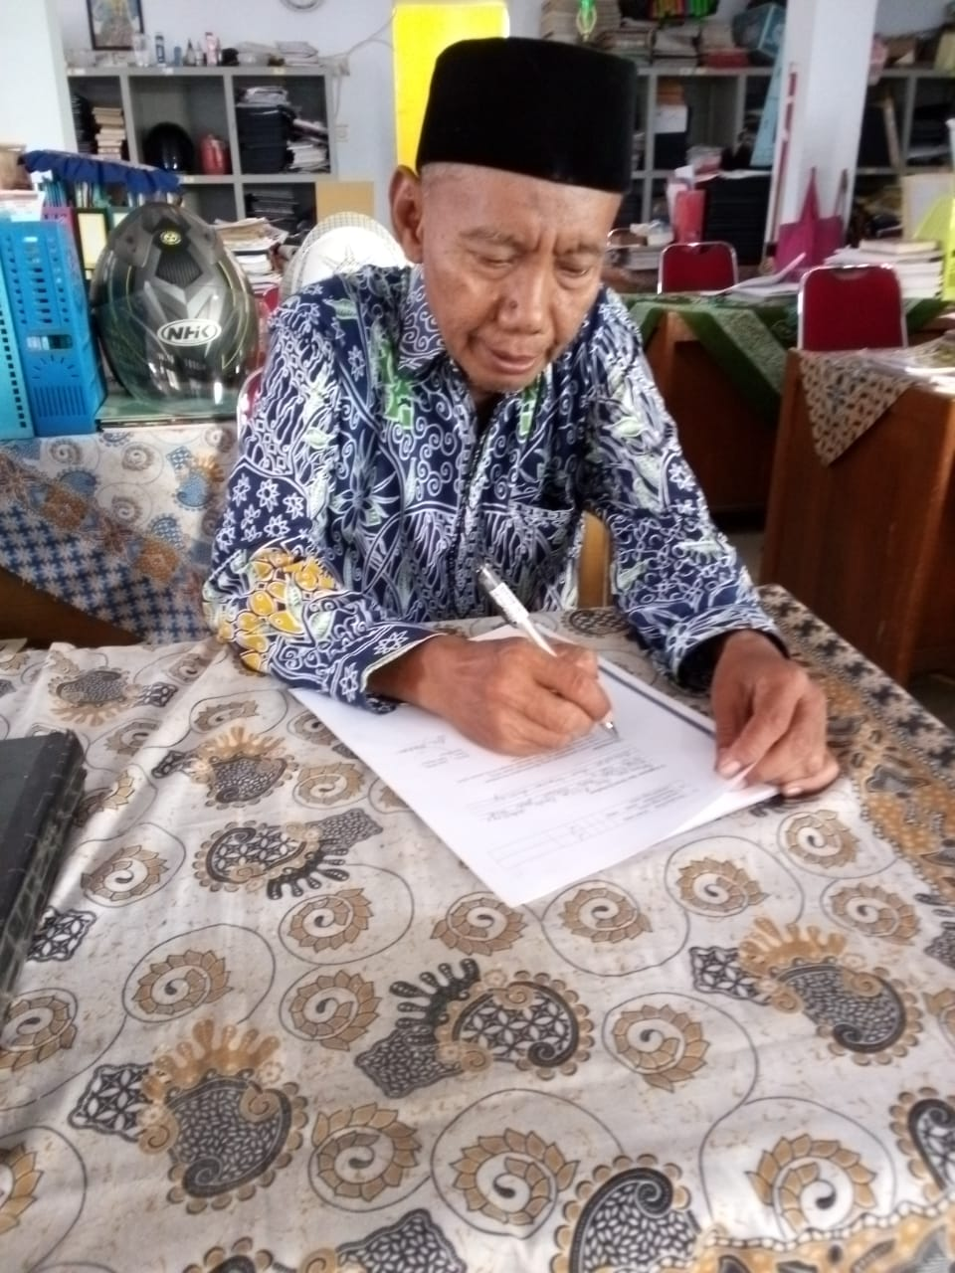
Penilaian Ahli Materi 1
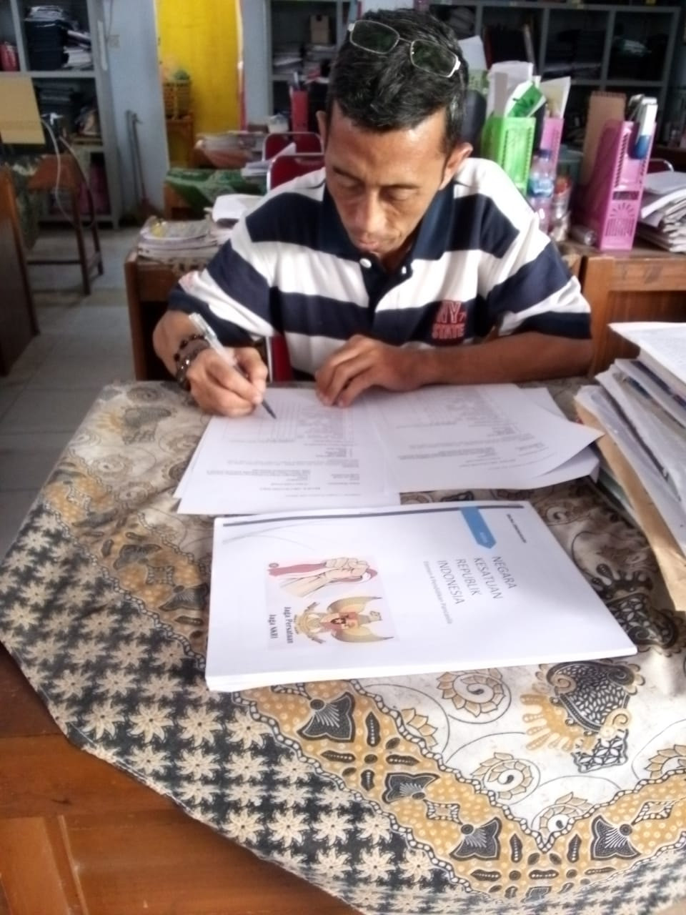
Penilaian Ahli Materi 2
Lampiran 4
ERLINA CENDRAWASIH

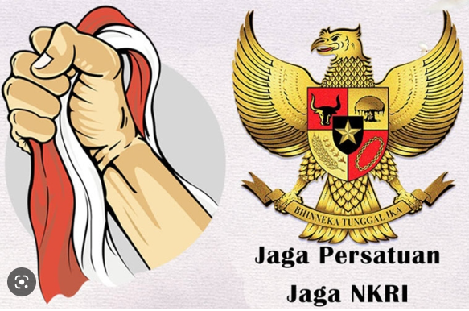

DAFTAR ISI
Sampul i
Daftar Isi 1
Kata Pengantar 2
Capaian Pembelajaran dan Tujuan Pembelajaran 3
Petunjuk Belajar 4
Peta Materi Pembelajaran 5
Bab 4 Negara Kesatuan Republik Indonesia 6
Paham Kebangsaan, Nasionalisme, dan Menjaga NKRI 6
NKRI dan Kedaulatan Wilayah 17
Sengketa Batas Wilayah antara Indonesia dengan Malaysia 27
Daftar Pustaka 32

KATA PENGANTAR

Dengan menyebut nama Allah SWT yang Maha Pengasih lagi Maha Penyayang, kami panjatkan puja dan puji syukur atas kehadirat-Nya, yang telah melimpahkan rahmat, hidayah, dan inayah-Nya kepada kami, sehingga kami dapat menyelesaikan modul pembelajaran ini tentang materi Negara Kasatuan Republik Indonesia.
Modul pembelajaran ini telah kami susun dengan maksimal dan mendapatkan bantuan dari berbagai pihak sehingga dapat memperlancar pembautan modul ini. Untuk itu kami menyampaikan banyak terima kasih kepada semua pihak yang telah berkontribusi dalam pembuatan modul ini.
Terlepas dari semua itu, kami meyadari sepenuhnya bahwa masih ada kekurangan baik dari segi susunan kalimat maupun tata bahasanya. Oleh karena itu dengan tangan terbuka kami menerima segala saran dan kritik dari pembaca agar kami dapat memperbaiki modul ini.
Akhir kata kami berharap semoga modul pembelajaran tentang materi Negara Kesatuan Republik Indonesia untuk peserta didik kelas X ini dapat memberikan manfaat maupun inspirasi terhadap mereka.

Brebes, 6 April 2023
Penyusun
Erlina Cendrawasih

- Identitas
- Nama Mata Pelajaran : Pendidikan Pancasila
- Kelas / Semester : X / Genap

Capaian Pembelajaran :
Capaian pembelajaran pada bagian ini adalah peserta didik dapat:
  - Mengidentifikasi beberapa contoh kasus wilayah yang diperebutkan berdasar kan fakta dan regulasi, menemukan beberapa praktik baik dan sikap menjaga keutuhan NKRI yang telah dilakukan oleh orang/kelompok sebelumnya.; dan
  - Memahami konsep sistem pertahanan dan keamanan nasional, dan mengidenti fikasi peran Indonesia sebagai negara kesatuan dalam pergaulan antar bangsa dan negara di dunia.
Tujuan Pembelajaran :
- Peserta didik dapat menjelaskan dan menganalisis dasar - dasar filosofis paham kebangsaan dan nasionalisme dalam konteks menjaga keutuhan NKRI atas kasus sengketa batas wilayah
- Peserta didik dapat menjelaskan konsep (sejarah, fakta dan regulasi) NKRI terkait dengan sub tema sengketa batas wilayah
- Peserta didik dapat menjelaskan dan menganalisis latar belakang terjadinya sengketa batas wilayah antar Indonesia dengan Malaysia

Profil Pelajar Pancasila

Dengan mempelajari materi Negara Kesatuan Republik Indonesia pada pembelajaran bab ini di harapkan peserta didik mampu mengembangkan karakter :
Beriman, bertaqwa kepada Tuhan YME : Pelajar yang berakhlak dalamhubungannya dengan Tuhan YME, memahami ajaran agama dan kepercayaannya dalam kehidupan sehari-hari
Berkebinekaan Global : Pelajar yang mempertahankan budaya luhur, lokalitas dan identitasnya, serta tetap berpikiran terbuka dalam berinteraksi dengan budaya lain sehingga menumbuhkan rasa saling menghargai dan kemungkinan terbentuknya budaya baru yang positif dan tidak bertentangan dengan budaya luhur bangsa.
Bernalar Kritis : Pelajar yang mampu secara objektif memproses informasi baik secara kualitatif maupun kuantitatif, membangun keterkaitan antara erbagai informasi, menganalisis informasi, mengevaluasi dan enyimpulkan.
Gotong Royong : Pelajar yang memiliki kemampuan untuk melakukan kegiatan secara Bersama sama dengan suka rela agar kegiatan dapat berjalan dengan lancer, mudah dan ringan.
Kreatif : Pelajar yang mampu memodifikasi dan
menghasilkan sesuatu yang orisinal, bermakna,
bermanfaat dan berdampak.

Petunjuk Belajar
Untuk mencapai capaian pembelajaran di atas, ada beberapa strategi yang dapat di lakukan.
- Teknik Small Group Discussion (SGD): Proses pembelajaran dengan melakukan diskusi kelompok kecil, yang terdiri dari 47 orang per kelompok. Tujuannya agar peserta didik memiliki keterampilan memecahkan masalah terkait materi pokok dan persoalan yang dihadapi.
- Grafik Pengorganisasi TIK: Grafik yang digunakan untuk membantu peserta didik mengorganisasikan informasi sebelum, saat, dan setelah pembelajaran. Grafik ini membantu siswa untuk mengaktifkan pengetahuan sebelumnya dan mengaitkan dengan pengetahuan yang baru.
- Refleksi: Kegiatan yang ditujukan untuk memeriksa pencapaian peserta didik pada akhir pembelajaran. Kegiatan ini membantu proses asesmen pada diri sendiri.
- Proyek: Kegiatan yang meminta siswa menghasilkan sebuah produk (media visual) dari hasil pengolahan dan sintesis informasi. Kegiatan ini membantu peserta didik mengekspresikan pemahaman dalam bentuk yang variatif.
- 2 Stay 3 Stray: Teknik presentasi dan membagikan hasil diskusi kelompok, dengan membagi ke dalam dua peran besar yaitu ada yang bertugas membagikan hasil diskusi dan ada yang bertugas mendengarkan hasil diskusi kelompok lain. Teknik ini membantu siswa untuk berlatih tanggung jawab kelompok dan pemahaman.
- Diskusi kelompok: Berdiskusi dalam kelompok kecil untuk memaksimalkan peran setiap anggota kelompok. Dilanjutkan dengan berbagi informasi dari ke lompok sebelumnya serta berdiskusi dalam kelompok baru untuk memperoleh tanggapan lebih banyak.
- Jurnal harian: Mencatat aktivitas seharihari yang berkaitan dengan topik yang sedang dibicarakan. Kegiatan ini membantu proses penilaian capaian yang ber kaitan dengan penerapan nilai.

- Peta Materi Pembelajaran

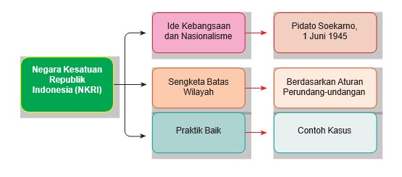

Pertemuan Pertama (2 x 45 menit)

A. Paham Kebangsaan
Kebangsaan berasal dari kata bangsa yang artinya kelompok masyarakat yang bersamaan asal keturunan, Bahasa dan sejarahnya serta berpemerintahan sendiri. Otto Bauer mendefinisikan bangsa sebagai sekumpulan orang yang memiliki kesamaan dalam sifat dan karakter. Hal ini di sebabkan karena adnya persamaan nasib dan sejarah di masa lampau yang tumbuh serta berkembang di suatu negara. Menurut Hans Kohn, bangsa merupakan hasil proses perjuangan hidup manusia yang ada di dalam sebuah sejarah. Bangsa dapat mencakup komunitas yang majemuk sehingga tidak dapat di nyatakan dalam matematika. Selain itu, ada juga penanda dari bangsa sendiri, yaitu factor objectif yang menjadi latar belakang dan menjadi sebuah jati diri dari suatu bangsa seperti ras, agama, wilayah, budaya serta adat istiadat. Menurut Rawink, bangsa adalah sekelompok orang yang Bersatu di wilayah tertentu serta memiliki sebuah ikatan atau hubungan dengan wilayah tersebut. Wilayah dalam konteks ini bisa di kaitkan dengan geografis maupun wilayah teritorial tertentu.
Kata bangsa itu mengandung ciri-ciri golongan suatu bangsa atau dapat juga berarti kesadaran diri sebagai satu warga dari suatu negara. Paham kebangsaan di perlukan oleh bangsa Indonesia untuk dasar berdirinya negara. Konsep wawasan kebangsaan menunjukan konsep sebagai cara pandang yang di landasai kesadaran diri sebagai warga dari suatu negara akan diri dan lingkungannya di dalam kehidupan berbangsa dan bernegara. Bagi bangsa Indonesia, makna wawasan kebangsaan sebagai berikut.
- Wawasan kebangsaan mengamanatkan kepada seluruh bangsa agar menempatkan persatuan, kesatuan, kepentingan dan keselamatan bangsa dan negara di atas kepentingan pribadi atau golongan.
- Wawasan kebangsaan mengembangkan persatuan Indonesia sedemikian rupa sehingga asas Bhineka Tunggal Ika di pertahankan.
- Wawasan kebangsaan tidak memberi tempat pada patriotisme yang licik.
- Dengan wawasan kebangsaan yang di landasi oleh pandangan hidup Pancasila, bangsa Indonesia telah berhasil merintis jalan, dan menjalani misinya di tengah tengah tata kehidupan di dunia.
- NKRI yang Bersatu, berdaulat, adil dan Makmur bertekad untuk mewujudkan bangsa yang maju dan mandiri serta sejahtera lahir batin, sejajar dengan bangsa lain yang sudah maju.
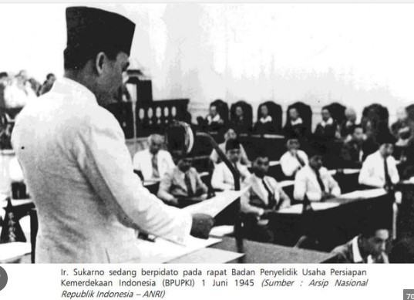
- Nasionalisme
Tahukah kamu bahwa nasionalisme adalah sikap yang sangat penting untuk dikem bangkan dalam berbangsa dan bernegara. Negara yang rakyatnya menjunjung tinggi rasa nasionalisme, akan menjadi bangsa yang kuat.
Sikap nasionalisme ini juga harus sejak dini. Pentingnya sikap nasionalisme membuat siapa saja wajib mengetahui apa itu nasionalisme yang sebenarnya. Menge tahui lebih dalam tentang makna nasionalisme adalah sebuah keharusan bagi siapa saja yang cinta terhadap negara. Di bawah ini akan diulas secara lengkap apa itu se benarnya nasionalisme, ciriciri, tujuan, serta contoh sikap nasionalisme dalam kehi dupan seharihari.
- Pengertian Nasionalisme
Secara bahasa, nasionalisme adalah kata serapan yang diambil dari bahasa Inggris yaitu nation. Nation artinya adalah bangsa. Jika merujuk pada arti dari asal katanya, nasionalisme adalah sesuatu yang berkaitan dengan bangsa. Bangsa sendiri adalah sebuah rumpun masyarakat yang tinggal di sebuah teritorial yang sama dan memiliki karakteristik yang hampir sama.
Menurut Kamus Bahasa Besar Indonesia (KBBI), nasionalisme adalah sebuah paham yang mengajarkan untuk mencintai bangsanya sendiri. Dalam hal ini jelas jika nasionalisme sangat erat kaitannya dengan mencintai negara, baik budayanya, masyarakatnya, maupun tatanan yang ada di negara tersebut.
Jika merujuk pada KBBI, maka orang yang memiliki rasa nasionalisme yang tinggi adalah orang yang mencintai negaranya. Sementara, jika merujuk pada paham Pancasila dan pembukaan UUD NRI Tahun 1945, nasionalisme adalah sikap cinta tanah air dan menjaga persatuan bangsa dengan tetap menjaga perdamaian yang ada di dunia.
Pengertian nasionalisme dari segi bahasa berbeda dengan chauvinisme. Kedua kata ini samasama diartikan mencintai bangsa dan negara. Namun pada paham chauvinisme, kecintaan pada negara sangat fanatik sehingga membenarkan merusak atau menghancurkan negara lain demi kejayaan bangsa sendiri. Tentu saja paham cauvinisme ini tidak sejalan dengan nilai nasionalisme, karena paham chauvinisme bisa merusak perdamaian dunia.

- Tujuan Nasionalisme
Sikap nasionalisme di suatu negara memiliki tujuantujuan yang ingin dicapai. Me rujuk pada definisinya, beberapa tujuan nasionalisme adalah sebagai berikut:
  - Menumbuhkan dan meningkatkan rasa cinta terhadap tanah air dan bangsa;
  - Membangun hubungan yang rukun dan harmonis antarindividu dan masyarakat;
  - Membangun dan mempererat tali persaudaraan antarsesama anggota masyarakat;
  - Berupaya untuk menghilangkan ekstrimisme atau tuntutan berlebihan dari war ga negara kepada pemerintah;
  - Menumbuhkan semangata rela berkorban bagi tanah air dan bangsa;
  - Menjaga tanah air dan bangsa dari serangan musuh, baik dari luar maupun dari dalam negeri.
3. Ciri-Ciri Nasionalisme
Nasionalisme dapat kita kenali dari karakteristiknya. Menurut Drs. Sudiyo, ciriciri nasionalisme adalah sebagai berikut:
  - Adanya persatuan dan kesatuan bangsa;
  - Adanya organisasi modern yang sifatnya nasional;
  - Perjuangan yang dilakukan sifatnya nasional;
  - Nasionalisme bertujuan untuk kemerdekaan dan mendirikan suatu negara merdeka di mana kekuasaan tertinggi berada di tangan rakyat; dan
  - Nasionalisme lebih mengutamakan pikiran, sehingga pendidikan memiliki pe ranan penting dalam mencerdaskan kehidupan bangsa.
Semangat nasionalisme juga tertuang dalam Pancasila, yaitu pada sila ke3 Pancasila yang bunyinya “Persatuan Indonesia” dengan ciriciri:
- Rasa cinta terhadap tanah air dan bangsa Indonesia;
- Rela berkorban demi kepentingan bangsa dan negara;
- Bangga memiliki tanah air dan bangsa Indonesia; dan
- Memposisikan kepentingan bangsa dan negara di atas kepentingan pribadi dan golongan
4. Bentuk-Bentuk Nasionalisme
Ada beragam bentuk nasionalisme yang diterapkan di suatu negara. Berikut ini bebe rapa bentuk nasionalisme.
- Nasionalisme Kewarganegaraan
Nasionalisme kewarganegaraan biasa juga disebut dengan nasionalisme sipil. Nasio nalisme kewarganegaraan ialah bentuk nasionalisme di mana negara memiliki kebe naran politik dari keikutsertaan rakyatnya, kehendak rakyat, atau perwakilan politik.
- Nasionalisme Etnis
Nasionalisme etnis ialah berupa semangat kebangsaan di mana negara memiliki ke benaran politik dari budaya asal atau etnis suatu masyarakat.
- Nasionalisme Romantik/Organik/Identitas
Bentuk nasionalisme tersebut ialah negara memiliki kebenaran politik secara orga nik, yakni berupa hasil dari suatu bangsa atau ras menurut semangat romantisme.
- Nasionalisme Budaya
Bentuk nasionalisme budaya ialah negara memiliki kebenaran politik yang berasal dari budaya bersama, dan bukan dari sifat keturunan seperti ras, warna kulit, dan lainnya.
- Nasionalisme Kenegaraan
Bentuk nasionalisme kenegaraan ialah masyarakatnya memiliki perasaan nasionalis tis yang kuat dan diberi keutamaan mengatasi hak universal dan kebebasan. Nasio nalisme kenegaraan juga sering berhubungan dengan nasionalisme etnis.
- Nasionalisme Agama
Bentuk nasionalisme agama ialah negara memiliki legitimasi politik dari adanya per samaan agama.

- Contoh Perilaku yang Mencerminkan Rasa Nasionalisme
Beberapa contoh sikap dan perilaku yang sejalan dengan sikap nasionalisme adalah:
- Mematuhi aturan yang berlaku;
- Mematuhi hukum negara;
- Melestarikan budaya bangsa;
- Menciptakan dan mencintai produk dalam negeri; dan
- Bersedia melakukan aksi nyata membela, mempertahankan, dan memajukan negara.
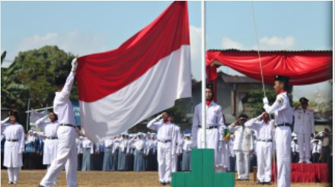
Upacara bendera dengan khidmat merupakan bentuk rasa cinta tanah air di lingkungan sekolah.(sumber: shutterstock.com)

- Factor yang Memengaruhi Kemunculan Nasionalisme
Kemunculan paham nasionalisme pada masyarakat Indonesia di pengaruhi oleh berbagai factor. Factor tersebut dapat dibedakan menjadi dua yaitu factor dari dalam (internal) dab factor dari luar (eksternal).
- Factor dari luar (eksternal)
- Munculnya paham-paham baru
- Kemengangan Jepang atas Rusia
- Perkembangan nasionalisme di berbagai negara
- Faktor dari dalam (internal)
- Kenangan kejayaan masa lamoau
- Munculnya golongan cendekiawan
- Perasaan yang sama dan sepenanggungan dari penderitaan dan kesengsaraan masa penjajahan.
- Berkembangnya paham nasionalis dalam bidang social ekonomi, politik dan kebudayaan.
- Menjaga NKRI
Menjaga keutuhan NKRI merupakan kewajiban warga negara Indonesia. Artinya, semua warga negara harus menjaga dan melindungi NKRI dari berbagai macam hal yang mungkin bisa mengancam keutuhan NKRI. Hal tersebut bisa di lakukan apabila semua warga negara berpartisipasi dalam upaya menjaga keutuhan wilayah dan bangsa Indonesia. Berpartisipasi artinya turut seta atau terlibat dalam kegiatan-kegiatan yang dapat mencegah keutuhan wilayah dan bangsa Indonesia. Untuk menjaga keutuhan Negara Kesatuan Republik Indonesia di perlukan sikap-sikap sebagai berikut.
- Cinta tanah air
Sikap cinta tanah air artinya berbakti kepada negara dan bersedia berkorban membela negara. Cinta tanah air menjadi sikap penghargaan yang tinggi terhadap Bahasa, lingkungan fisik, social, budaya, ekonomi dan politik bangsa. Cinta tanah air dapat di wujudkan melalui berbagai cara sebagai berikut.
- Menjaga keamanan wilayah negaranya dari ancaman yang dating dari luar maupun dari dalam negeri.
- Menjaga kelestarian lingkungan dan mencegah terjadinya pencemaran lingkungan.
- Mengolah kekayaan alam dengan menjaga ekosistem guna meningkatkan kesejahteraan seluruh rakyat.
- Rajin belajar guna menguasai ilmu pengetahuan dari berbagai disiplin untuk di abdikan kepada negara.
- Membina persatuan dan kesatuan
Semboyan Bhineka Tunggal Ika mencerminkan persatuan dan kesatuan bangsa Indonesia. Meskipun di tengah kemajemukan bangsa Indonesia mampu membangun kesatuan bangsa yang kukuh. Oleh karena itu, kita harus membina persatuan dan kesatuan baik di lingkungan sekolah, keluarga, masyarakat maupun bangsa dan negara. Beberapa Tindakan yang menunjukan usaha membina persatuan dan kesatuan sebagai berikut.
- Menjalin Kerjasama antar daerah
- Menjalin persahabatan antar suku bangsa, misalnya dengan memberi bantuan tanpa membedakan suku bangsa atau asal daerah.
- Mempelajari berbagai kesenian dari daerah lain.
- Memperluas pergaulan demi persatuan dan kesatuan bangsa.
- Mengerti dan merasakan kesedihan dan penderitaan orang lain serta tidak mudah marah atau menyimpan dendam.
- Menerima teman tanpa mempertimbangakan suku, agama, ras maupun golongan.
- Sikap rela berkorban
Rela berkorban yaitu kesediaan dan keikhlasan memberikan sesuatu yang di miliki untuk orang lain ataupun bangsa dan negara walaupun akan menimbulkan penderitaan bagi diri sendiri.
- Pengetahuan budaya dalam mempertahankan NKRI
Era globalisasi yang di tandai dengan perkembangan kemajuan ilmu pengetahuan, teknologi, komunikasi dan informasi telah mendorong perubahan dalam aspek kehidupan manusia. Untuk menghadapi era globalisasi agar dapat di manfaatkan semaksimal mungkin dan di tangkap secara tepat kita memerlukan perencanaan yang matang sebagai berikut.
- Kesiapan SDM, terutama kesiapan dengan pengetahuan yang di miliki dan kemampuannnya.
- Kemampuan social budaya untuk terciptanya suasana yang kompetitif dalam berbagai sector kehidupan.
- Kesiapan keamanan, baik stabilitas politik dalam negeri maupun luar negeri / regional.
- Kesiapan perekonomian rakyat.
- Di bidang pertahan negara, kemajuan tersebut sangat memengaruhi pola dan bentuk ancaman. Ancaman terhadap kedaulatan negara yang semula bersifat konvensional berkembang menjadi multidimensional (fisik dan non fisik), baik berasal dari luar negeri maupun dari dalam negeri. Oleh karena itu, kebijakan strategis penggunaan kekuatan pertahanan di arahkan untuk menghadapi ancaman atau ganggguan terhadap keamanan nasional. Kekuatan pertahanan tidak hanya di gunakan untuk menghadapi ancaman tetapi juga untuk membantu pemerintah dalam upaya pembangunan nasional dan tugas-tugas internasional.
- Sikap dan Perilaku Menjaga Kesatuan NKRI
Berikut beberapa sikap dan perilaku mempertahankan NKRI.
- Menjaga wilayah dan kekayaan tanah air Indonesia, artinya menjaga seluruh kekayaan alam yang terkandung di dalamnya.
- Menciptakan ketahanan nasional, artinya setiap warga negara menjaga keutuhan kedaulatan negara, dan mempererat persatuan bangsa.
- Menghormati perbedaan suku, budaya, agama dan warna kulit. Perbedaan yang ada akan menjadi indah jika terjadi kerukunan, bahkan menjadi sebuah kebanggaan karena merupakan salah satu kekayaan bangsa.
- Mempertahankan kesamaan dan kebersamaan, yaitu kesamaan memiliki bangsa, Bahasa persatuan dan tanah air Indonesia, serta memiliki Pancasila, UUD Negara Republik Indonesia tahun 1945, dan sang saka merah putih. Kebersamaan dapat di wujudkan dalam bentuk mengamalkan nilai-nilai Pancasila dan UUD Negara Republik Indonesia Tahun 1945.
- Memiliki semangat persatuan yang berwawasan nusantara, yaitu semangat mewujudkan persatuan dan kesatuan di segenap aspek kehidupan social, baik alamiah maupun aspek social yang menyangkut kehidupan bermasyarakat. Wawasan Nusantara meliputi kepentingan yang sama, tujuan yang sama, keadilan, solidaritas, Kerjasama, kesetiakawanan terhadap ikrar bersama.
- Menaati peraturan. Salah satu cara menjaga keutuhan Indonesia adalah dengan menaati peraturan. Peraturan di buat untuk mengatur kehidupan berbangsa dan bernegara. Tujuannnya agar Indonesia lebih baik. Melaui peraturan, Indonesia akan selamat dari kekacauan. Taat kepada undang-undang dan peraturan berlaku bagi seluruh rakyat Indonesia.

Aktivitas Belajar 1
  - Kalian akan dibagi ke dalam beberapa kelompok kecil.
  - Pada 15 menit pertama, masingmasing kelompok akan membahas konsep dasar tentang paham kebangsaan dan nasionalisme.
  - Pada 15 menit kemudian, setelah setiap anggota kelompok membaca artikel, lalu berdiskusi dalam kelompokkelompok kecil.
  - Setelah masingmasing anggota kelompok kecil mendiskusikan materi, guru akan mengajak peserta didik untuk mempresentasikan hasil diskusi kelompok nya melalui juru bicara satu atau dua orang pada masingmasing kelompok.

Aktivitas Belajar 2
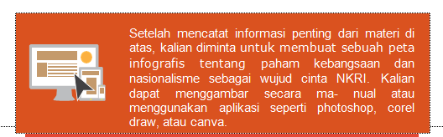

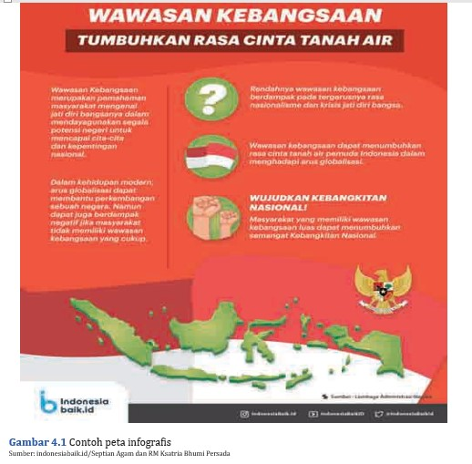

Aktivitas belajar 3
Jawablah pertanyaan berikut ini dengan memilih jawaban yang paling tepat!
    - Istilah yang di pakai untuk menggambarkan kesatuan wilayah perairan dan gugusan pulau-pulau di Indonesiayang terletak antara Samudra Pasifik dan Samudra Hindia, serta antara Benua asia dan Benua australia disebut....
- nusantara
- nusakambangan
- pagar Nusa
- nusakarta
- khatulistiwa
    - Dasar pelaksanaan kedaulatan di Indonesia adalah....
- pancasila dan UUD 1945
- Perundinagn KMBdan Dekrit presiden
- Naskah proklamasi dan pancasila
- UUD 1945 dan ketetapan MPR
- Deklarasi djuanda
    - Wujud dari rasa nasionalisme dan patriotiisme sebagai warga negara Indonesia yang masih berkedudukan sebagai seorang pelajar dapat di tujukan dengan....(HOTS)
- mengikuti upacara bendera
- membolos sekolah
- mengikuti siskamling
- menggunakan produk impor
- menyontek ketika ujian
    - Wati sangat mencintai tanah airnya secara berlebihan dan menunjukan perilaku yang tidak suka terhadap keberadaan bangsa lain. Sikap wati tersebut merupakan bentuk....(HOTS)
- nasionalisme yang sempit
- nasionalisme yang luas
- patriotisme yang sempit
- patriotisme yang luas
- semangat kebangsaan
    - Paham negara kepulauan, yaitu paham yang di kembangkan dari asas....
  - Kesatuan
  - Archipelago
  - Republik
  - Kebersamaan
  - Kekeluargaan

6. Perhatikan pernyataan di bawah ini !
(1) Memberikan sumbangan pemikiran bagi kemajuan bangsa Indonesia
(2) Tidak melakukan hal-hal yang dapat mengancam persatuan bangsa
(3) Memberikan tenaga dan waktu dengan ikhlas untuk kepentingan Bersama.
Ketiga pernyataan tersebut menggambarkan perilaku dan komitmen kebangsaan, yaitu….
- a.Membina persatuan dan kesatuan
- Semangat mengabdi
- Cinta tanah air
- nasionalisme
- rela berkorban
7. Memupuk rasa nasionalisme kebangsaan bagi masyarakat Indonesia berdasarkan keberagaman suku, agama, ras dan antar golongan agar…(HOTS)
a. Indonesia di pandang sebagai bangsa yang mandiri
b. Moralitas bangsa Indonesia tetap terjaga
c. Tercipta kedaulatan bangsa
d. Identitas nasional sebagai bangsa Indonesia terjaga
e. Tidak kehilangan kepribadian sebagai bangsa Indonesia
8. Republik Indonesia juga mempunyai satu jenis wilayah lagi walaupun dalam kenyataannya terdapat di wilayah negara lain yaitu….
a. ekstrateritorial
b. zona landas kontinen
c. zona bebas nuklir
d. landas benua
e. orbit geo-stasioner
9. Indonesia dan Tiongkok Kembali bersitegang. Kapal perang Republic Indonesia milik TNI Angkatan Laut melepas rentetan tembakan peringatan di perairan Natuna, Laut Cina Selatan yang salah satunya di klaim mengenai kapal nelayan. Tindakan tegas TNI ini sesuai dengan pengamalan Pancasila sila…(HOTS)
a. Satu
b. dua
c. tiga
d. empat
e. lima
10. Pada tahun 1967 mencuat persengketaan antara Indonesia dengan negara tetangga. Persengketaan terjadi karena masing masing negara memasukan Pulau Ligitan dan Sipadan ke dalam batas-batas wilayah. Sengketa Ligitan dan Sipadan terjadi antara negara Indonesia dengan….
a. Tiongkok
b. Filipina
c. Malaysia
d. Thailand
e. Vietnam

c. Rangkuman
  - Konsep tentang arti bangsa atau kebangsaan di Indonesia telah dirumuskan oleh the founding fathers sejak sebelum Indonesia mendeklarasikan kemerdekaaan, 17 Agustus 1945.
  - Rumusan konsep kebangsaan itu dapat dilacak pada pemikiran Soekarno saat menyampaikan pidatonya yang fenomenal, 1 Juni 1945.
  - Soekarno meletakkan kebangsaan sebagai dasar berdirinya sebuah bangsa, da lam hal ini Indonesia.
  - Menurut Soekarno, konsep kebangsaan berdasarkan persatuan antara “orang dan tempat”. Konsep ini melahirkan apa yang biasa disebut sebagai “Tanah Air”.
  - Suatu bangsa atau kebangsaan itu tidak berdasarkan satu daerah tertentu, Jawa misalnya, tetapi mencakup semua pulau, semua etnis, dalam teritorial Indonesia. Ini menjadi landasan pentingnya persatuan Indonesia, mencintai dan turut men jaga keutuhan NKRI.
  - Pemahaman yang substansial terhadap makna kebangsaan, mengantarkan pada sikap nasionalisme yang menghendaki rasa ingin bersatu, persatuan perangai dan nasib.
  - Paham kebangsaan dibangun berdasarkan semangat kebersamaan, yang tidak hanya pada satu wilayah atau daerah tertentu, tetapi mencakup keseluruhan dae rah, apalagi bangsa Indonesia dikenal sebagai negara kepulauan.
  - Nasionalisme adalah suatu sikap politik dari masyarakat dan bangsa yang mem punyai kesamaan kebudayaan, wilayah, serta kesamaan citacita dan tujuan. De ngan demikian, masyarakat suatu bangsa tersebut merasakan adanya kesetiaan yang mendalam terhadap bangsa itu sendiri, seperti merasa memiliki dan cinta tanah air (patriotisme).

d. Refleksi
Setelah melalui proses belajar hari ini, saatnya kalian melakukan refleksi terhadap diri sendiri dengan menjawab pertanyaan yang dapat membantu kalian untuk berefleksi:
- Dari proses belajar hari ini, hal yang saya pahami adalah
.......................................................................................................
.......................................................................................................
- Dari proses belajar hari ini, hal yang belum saya pahami adalah/saya ingin mengetahui lebih dalam tentang
..............................................................................................................................................................................................................
- Dari proses belajar hari ini, hal yang akan saya lakukan dalam kehidupan seharihari
.............................................................................................................................................................................................................

Uji Pemahaman
Untuk mengetahui sejauh mana pemahaman kalian tentang unit ini, jawablah perta nyaan berikut.
- Apa yang kalian ketahui tentang paham kebangsaan?
........................................................................................................................................................................................................................
- Bagaimana konsepsi paham kebangsaan menurut Soekarno?
............................................................................................................
............................................................................................................
- Apa yang kalian ketahui tentang nasionalisme, dan hubungannya dengan paham kebangsaan?
........................................................................................................................................................................................................................
- Apa tujuan dari sikap nasionalisme?
..............................................................................................................................…………………………………………........................
- Sebutkan isi dari sila ke tiga Pancasila!
.............................................................................................................................………………………………………………...................
- Apa contoh baik yang bisa kalian lakukan untuk menunjukkan rasa cinta kepada NKRI?
......................................................................................................................................................................................................................

Aspek Penilaian
Pada unit ini, kalian akan dinilai melalui beberapa aspek berikut:
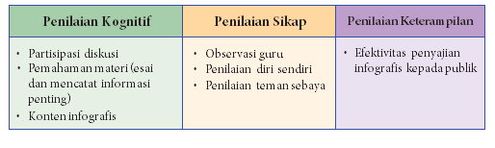
Pertemuan ke dua ( 2 x 45 menit)

- Tujuan Pembelajaran
Peserta didik diharapkan dapat menjelaskan konsep (sejarah, fakta, dan regulasi) NKRI terkait dengan subtema sengketa batas wilayah. Dengan demikian peserta di dik juga dapat menjelaskan atau melakukan identifikasi beberapa contoh kasus wila yah yang diperebutkan berdasarkan fakta dan regulasi.

- Aktivitas Belajar 1
Sebelum memulai pembahasan lebih jauh, mari menilai diri kita sendiri.
“Seberapa besar cintamu untuk NKRI?” Bagaimana dukunganmu untuk pemerintah dalam menjaga keutuhan NKRI?
(dijawab menggunakan persentase)

Wilayah Indonesia ini Jadi Rebutan Negara Lain
Hubungan Indonesia dan China kembali memanas terkait sengketa di perairan Kepulauan Natuna. Terbaru soal nekatnya kapalkapal nelayan China yang masih beroperasi di laut Natuna. Bahkan mereka dibela oleh pemerintahan China. Saling klaim batas wilayah bukan hanya terjadi antara Indonesia dengan China. Beberapa negara yang berbatasan langsung dengan Indonesia kerap kali bersengketa batas wilayah. Berikut ini ulasannya yang diambil dari berbagai sumber:

Soal Pulau Sipadan dan Ligitan
Sengketa Sipadan dan Ligitan adalah persengketaan Indonesia dan Malaysia atas pemilikan terhadap kedua pulau yang berada di Selat Makassar yaitu pulau Sipadan. Persengketaan antara Indonesia dengan Malaysia, mencuat pada tahun 1967 ketika dalam pertemuan teknis hukum laut antara kedua negara, masingmasing negara ter nyata memasukkan pulau Sipadan dan pulau Ligitan ke dalam batasbatas wilayahnya. Kemudian pada tahun 1998 masalah sengketa Sipadan dan Ligitan dibawa ke Mahkamah Internasional. Pada babak akhir Mahkamah Internasional menilai, argu mentasi yang diajukan Indonesia mengenai kepemilikan Sipadan dan Ligitan yang terletak di sebelah timur Pulau Sebatik, Kalimantan Timur, tidak relevan. Karena itu secara defacto dan dejure dua pulau yang luasnya masingmasing 10, 4 hektare dan 7,4 ha untuk Ligitan menjadi milik Malaysia. Delegasi Indonesia memang mengakui, argumen Malaysia lebih kuat. Negeri Jiran diuntungkan dengan alasan change of title atau rantai kepemilikan dan argumen effectivitÃs (effective occupation) yang menyatakan kedua pulau itu lebih ba nyak dikelola orang Malaysia. Jurus effective occupation juga secara tidak langsung menunjukkan kedua pulau itu sebagai terra nullius (tanah tak bertuan). Mahkamah Internasional juga memandang situasi Pulau SipadanLigitan lebih stabil di bawah pengaturan pemerintahan Malaysia
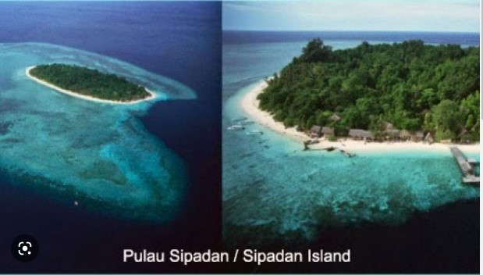
sumber : kompas.com

Blok Ambalat
Perseteruan yang terjadi di Ambalat antara Indonesia dan Malaysia terus terjadi. Rupanya sudah beberapa kali terjadi. Blok Ambalat terletak di Laut Sulawesi atau Selat Makassar dan berada di dekat perpanjangan perbatasan darat antara Sabah, Malaysia, dan Kalimantan Timur, Indonesia. Sejak akhir tahun 1960, tepatnya saat Malaysia membuat pemetaan daerah yang baru di mana pulau Sipadan dan Ligitan masuk dalam wilayah negeri jiran tersebut, negera tersebut pun mulai menyebut bahwa Blok Ambalat termasuk dalam wilayahnya. Bahkan pada tahun 2007 silam, sejumlah kapal perang dan pesawat Malaysia melanggar wilayah perairan dan udara Indonesia di blok Ambalat. Seperti 24 Februari 2007 kapal perang Malaysia KD Budiman dengan kecepatan 10 knot memasuki wilayah Republik Indonesia sejauh satu mil laut.
Masih di tanggal 24 Februari 2007 pada sore harinya, pukul 15.00 WITA, kapal perang KD Sri Perlis melintas dengan kecepatan 10 knot memasuki wilayah Republik Indonesia sejauh dua mil laut yang setelah itu dibayangbayangi KRI Welang, kedua kapal berhasil diusir keluar wilayah Republik Indonesia. Konflik kepemilikan wilayah ini pun bergulir hingga puluhan tahun. Diketahui, Ambalat hingga saat ini masih berstatus milik Indonesia.
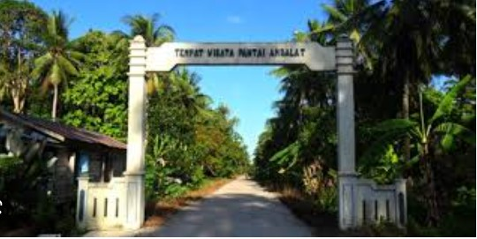
sumber : kompas.com

Perairan Natuna
Hubungan Indonesia dan China kembali memanas terkait sengketa di perairan Ke pulauan Natuna. Ketegangan antarkedua negara itu terjadi dipicu aksi kapalkapal nelayan asal negeri tirai bambu dikawal kapal coast guard memasuki kawasan Zona Ekonomi Eksklusif (ZEE) Indonesia di perairan Natuna. Adu klaim antara Indonesia dan China pun terjadi. Indonesia berpegang pada ZEE, sementara China menjadikan sembilan garis putusputus atau nine dash line sebagai patokan menyatakan perairan Natuna masuk dalam wilayahnya. Pemerintah, melalui Menteri Luar Negeri Retno Marsudi menegaskan menolak klaim China terhadap wilayah Natuna. Hal ini disampaikan usai rapat koordinasi ter batas di kantor Kemenko Polhukam. "Indonesia tidak pernah akan mengakui nine dash line, klaim sepihak yang di lakukan oleh Tiongkok yang tidak memiliki alasan hukum yang diakui oleh hukum internasional, terutama UNCLOS 1982," kata Menteri Retno di kantor Kemenko Pol hukam, Jakarta, Jumat (3/1). Dia menuturkan, dalam rapat tersebut, pemerintah memastikan bahwa ka palkapal China telah melakukan pelanggaranpelanggaran di wilayah ZEE (zona ekonomi eksklusif) Indonesia. Menurut Retno, ZEE Indonesia telah ditetapkan oleh hukum internasional yaitu melalui UNCLOS 1982. "Tiongkok merupakan salah satu party (bagian) dari UNC LOS 1982. Oleh karena itu merupakan kewajiban bagi Tiongkok untuk menghormati implementasi dari UNCLOS 1982," kata Retno. [dan]
Sumber: https://www.merdeka.com/peristiwa/wilayahindonesiainijadirebutannegaralain.html

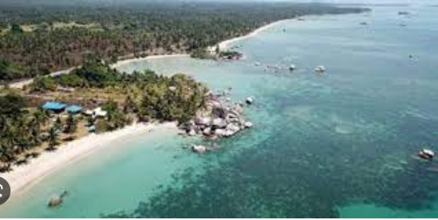
sumber : kompas.com

Timor Leste
Sangat di sayangkan, ada salah satu wilayah yang telah lepas dari Indonesia dan berubah menjadi negara sendiri pada tahun 2002. Wilayah tersebut adalah Timor Timur. Wilayah ini dulunya termasuk kedalam pulau Nusa Tenggara. Setelah merdeka, wilayah ini pun berubah nama menjadi Timor Leste. Bersatunya Timor Leste dengan wilayah Indonesia memiliki histori yang sangat panjang. Saat ini Timor Leste merupakan negara yang sudah di akui kemerdekaannya oleh Perserikatan Bangsa-Bangsa (PBB). Mata uang yang mereka gunakan adalah Dolar Amerika sementara undang-undang yang di gunakan di buat berdasarkan Konstitusi Portugal. Salah satu pulau yang terlepas dari Indonesia ini pun sudah merdeka dan berdaulat.
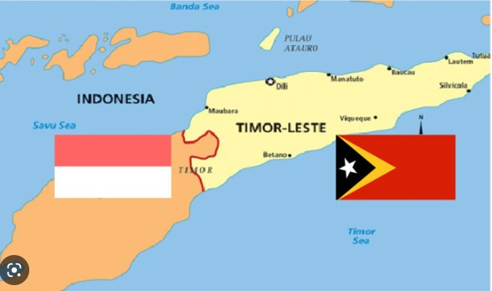
sumber : shutterstock.com

- Hakikat Wilayah Negara
Wilayah merupakan tempat rakyat menetap dan tempat pemerintah menyelenggarakan pemerintahan negara. Secara umum, wilayah negara terbagi berdasarkan karakter geografisnya, yakni daratan, perairan atau laut territorial dan udara. Selain itu, ada juga kategori wilayah ekstrateritorial yang di tentukan berdasarkan kewenangan politik. Wilayah negara mencakup wilayah daratan, lautan dan udara.
- Wilayah Daratan
Wilayah daratan adalah wilayah permukaan bumi dengan batas-batas tertentu dan di dalam tanah permukaan bumi. Batas wilayah daratan di tentukan oleh perjanjian dengan negara tetangga. Wilayah daratan suatu negara di batasi wilayah darat atau wilayah laut. Perbatasan dapat berupa berikut.
- Perbatasan alam : sungai, danau, pegunungan, dan lembah
- Perbatasan buatan : pagar, tembok dan pagar kawat berduri
- Perbatasan perjanjian : konvensi dan traktat.
- Wilayah lautan
Wilayah lautan adalah wilayah air yang berupa lautan dan berada dalam batas negara tertentu. Batas wilayah laut di tetapkan sebagai berikut.
- Laut territorial adalah batas laut yang di tentukan sepanjang 12 mil di ukur dari garis yang di Tarik dari garis dasar Ketika air surut kea rah laut bebas.
- Zona bersebelahan adalah batas laut yang di tentukan sepanjang 12 mil dari laut territorial atau selebar 24 mil laut.
- Zona ekonomi eksklusif adalah batas laut suatu negara sepanjang 200 mil di
- merupakan lautan dan selat yang berada di sisi dalam garis dasar yang ukur dari garis dasar Ketika air surut
- Landasan benua adalah wilayah daratan yang berada di bawah laut di luar zona ekonomi eksklusif
- Landasan kontinen adalah daratan yang ada di permukaan air di luar laut territorial sampai kedalaman 200 meter atau lebih.
- Laut pedalaman menghubungkan suatu pulau termasuk ke dalam wilayah suatu negara.

- Wilayah Udara
Wilayah udara adalah wilayah yang berada di atas wilayah darat dan laut. Kekuasaan wilayah udara di atur dalam Perjanjian Paris 1919 dengan ketentuan sebagai berikut.
- Negara yang merdeka dan berdaulat berhak mengadakan eksplorasi dan eksploitasi dalam wilayah udaranya, misalnya untuk kepentingan radio, telekomunikasi, penerbangan, satelit dan lain-lain.
- Suatu negara mempunyai kedaulatan penuh atas ruang udara di atas wilayah daratan dan lautan territorial sampai dengan ketinggian tidak terbatas.
- Wilayah Ekstrateritorial
Wilayah ekstrateritorial adalah semua tempat yang menurut kebiasaan internasional di akui sebagai daerah kekuasaan suatu negara, meskipun tempat itu pada kenyataannya berada di wilayah negara lain. Wilayah ekstrateritorial dapat berupa berikut.
- Kapal yang berlayar dan berbendera suatu negara untuk kepentingan hukum atau kekuasaan suatu negara, baik di laut maupun di laut territorial negara lain di anggap floating island atau pulau terapung.
- Tempat kedutaan atau perwakilan di luar negara adalah tempat perwakilan suatu negara di negara lain yang memiliki bendera di tempat perwakilan itu.
- Wilayah NKRI
Wilayah Negara Kesatuan Republik Indonesia adalah salah satu unsur negara yang merupakan satu kesatuan wilayah daratan, perairan pedalaman, perairan kepulauan, dan laut territorial beserta dasar laut dan tanah di bawahnya, serta ruang udara di atasnya, termasuk sumber kekayaan yang terkandung di dalamnya.
Wilah laut Indonesia di bedakan menjadi tiga, yaituzona laut territorial, zona lantas kontinen, dan zona ekonomi eksklusif.
- Zona laut teritorial
Zona laut teritorial adalah jarak laut yang berjarak 12 mil laut dari garis dasar ke laut lepas. Jika lebar lautan membatasi dua negara kurang dari 24 mil, maka garis territorial di Tarik sama jauh dari masing-masing negara. Batas territorial Indonesia telah di umumkan sejak Deklarasi Djuanda pada tanggal 13 Desember 1957.
- Zona landas kontinen
Zona landas kontinen atau paparan benua adalah dasar laut yang merupakan lanjutan dari sebuah benua. Landas kontinen memiliki kedalaman kurang dari 200 meter. Landas kontinen di ukur dari garis dasar, yaitu paling jauh 200 mil laut. Penentuan landas kontinen Indonesia di lakukan dengan melakukan perjanjian dengan negara-negara tetangga pada tahun 1973 tentang Landas Kontinen Indonesia.
- Zona ekonomi eksklusif
Zona ekonomi eksklusif adalah jalur laut sebesar 200 mil laut kea rah laut terbuka di ukur dari garis dasar. Di zona ini Indonesia memiliki hak untuk melakukan eksplorasi, eksploitasi, konversi dan pengelolaan sumber daya alam yang ada. Eksplorasi adalah penyelidikan tentang sumber daya alam yang ada di suatu daerah. Eksploitasi adalah pengusahaan atau pendayagunaan sumber daya alam yang ada di suatu daerah. Konservasi adalah upaya pemeliharaan atau perlindungan sumber daya alam supaya tidak mengalami kerusakan.

- Batas Wilayah NKRI
Batas wilayah adalah garis batas yang merupakan pemisah kedaulatan suatu negara yang di dasarkan atas hukum internasional. Penentuan batas wilayah sangat penting bagi keamanan dan kedaulatan suatu negara. Secara geografis sendiri, batas wilayah negara Indonesia di bagi menjadi empat bagian, yaitu.
- Utara
Batas wilayah Indonesia di bagian utara berada di pulau Kalimantan. Sebelah utara wilayah Indonesia berbatasan langsung dengan Malaysia. Wilayah laut Indonesia sebelah utara berbatasan dengan laut lima negara, yaitu Malaysia, Singapura, Thailand, Vietnam, dan Filipina.
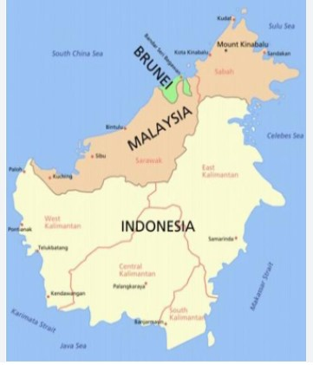
Batas wilayah Indonesia bagian utara sumber : shutterstock.com
- Barat
Sebelah barat wilayah Indonesia berbatas dengan Samudra Hindia dan perairan negara India. Walaupun daratan Indonesia terpisah jauh dengan India, keduanya memiliki pulau (pulau Ronde di Aceh dan Pulau Nicobar di India) yang terletak di titik-titik tertentu di sekitar Samudra Hindia dan Laut Andaman.
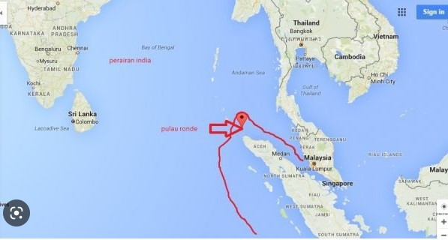
Batas wilayah Indonesia bagian barat sumber : shutterstock.com
- Timur darat, melainkan juga wilayah laut.
Sebelah timur wilayah Indonesia berbatasan dengan Papua Nugini dan perairan Samudra Pasifik. Untuk memperjelas batas wilayah, Indonesia dan Papua Nugini menyepakati hubungan bilateral mengenai batas-batas wilayah, tidak hanya wilayah darat melainkan juga wilayah laut.
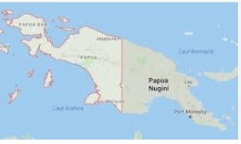
Batas wilayah bagian timur sumber : shutterstock.com
- Selatan
Sebelah selatan wilayah Indonesia berbatasan perairan dan daratan. Adapun wilayah darat yang di maksud adalah Timor Leste, sedangkan perairannya adalah perairan Australia dan Samudra Hindia.
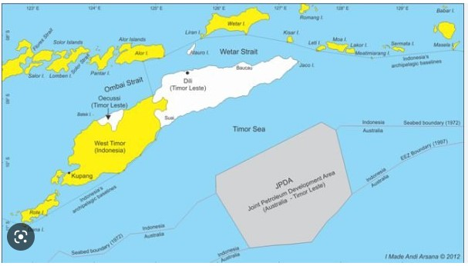
Batas wilayah Indonesia bagian selatan sumber : shutterstock.com

Aktivitas Belajar 1
Kerjakan sesuai perintahnya!
- Bentuklah kelompok yang terdiri atas empat orang.
- Lakukan observasi dan wawancara kantor kepala desa sekitar tempat tinggal salah satu anggota kelompok anda tentang :
- Batas-batas wilayah daerah tersebut.
- Agama dan kepercayaan yang di anut oleh warga masyarakat.
- Kegiatan yang di lakukan dalam upaya pertahanan dan keamanan di daerah tersebut.
- Buatlah laporan dalam bentuk makalah. Hasilnya presentasikan di depan kelas

Aktivitas Belajar 2
Kerjakan pertanyaan-pertanyaan berikut ini dengan memilih jawaban yang benar!
- Tugas negara juga melindungi wilayah ZEE yang merupakan batas wilayah laut suatu negara dari garis pantai yang luasnya….mil.
- 200
- 240
- 250
- 260
- 300
- Berikut yang termasuk batas wilayah buatan suatu negara adalah
- Sungai
- Laut
- Pagar
- Danau
- Pegunungan
- Republic Indonesia juga mempunyai satu jenis wilayah lagi walaupun dalam kenyataanya terdapat di wilayah negara lain, yaitu…
- Ekstrateritorial
- Zona landas kontinen
- Zona bebas nuklir
- Landas benua
- Orbit geo- stasioner
- Paham negara kepulauan, yaitu paham yang di kembangkan dari
asas…
- Kesatuan
- Archipelago
- Republic
- Kebersamaan
- Kekeluargaan
5. Berikut negara yang berbatasan darat dengan Indonesia adalah…
- Australia
- Thailand
- Filipina
- Singapura
- Papua nugini
6. Semangat patriotism dalam era globalisasi dewasa ini adalah….
a.menyaring pengaruh buadaya asing
b. mengikuti pola hidup dari luar
c. menolak masuknya budaya asing
d. mempertahankan tradisi yang hamper punah
e. menerima budaya asing yang baru
- Semangat dan komitmen kebangsaan untuk memperkuat NKRI
tercermin dalam sikap….
- a.menghargai pihak lain
- mengutamakan persatuan dan kesatuan
- tidak memaksakan kehendak pribadi kepada orang lain
- keterbukaan terhadap pendirian dan pendapat pihak lain
- tidak menerima segala hasil musyawarah yang berbeda dengan pendapat kita
8. Lahirnya nasionalisme karena persamaan perangai dan tingkah laku dalam memperjuangkan persatuan dan nasib yang sama merupakan pendapat dari….
a. Hans Kohn
b. Aristoteles
c. Ernest Renant
d. Louis Snyder
e. Otto Bauer
9. Pemahaman wawasan nusantara cenderung mengarah pada…
a. ekspansi wilayah
b. suka melancong ke luar negeri
c. bertindak sopan santun terhadap wisatawan mancanegara
d. cinta dan bangga mempergunakan produk bangsa sendiri
e. senantiasa bersikap terbuka dari semua pengaruh dari luar
10. Wilayah Indonesia di atur dalam UUD NRI Tahun1945 Pasal….
a. 24C Ayat (1)-(5)
b. 25
c. 25A
d. 26 Ayat (1)
e. 26 Ayat (2)

Refleksi
Setelah melalui proses belajar hari ini, saatnya kalian melakukan refleksi terhadap diri sendiri dengan menjawab pertanyaan yang dapat membantu kalian untuk berefleksi:
- Dari proses belajar hari ini, hal yang saya pahami adalah
……………………………………………………………………………………………………………………………............................
- Dari proses belajar hari ini, hal yang belum saya pahami adalah/saya ingin me ngetahui lebih dalam tentang
…………………………………………………………………………………………………………………………................................
- Dari proses belajar hari ini, hal yang akan saya lakukan dalam kehidupan se harihari
…………………………………………………………………………………………………………………………………………......

Rangkuman
a. Sebuah wilayah negara, atau wilayah Negara Kesatuan Republik Indonesia (NKRI), menurut Pasal 1 angka 1 UndangUndang Nomor 43 Tahun 2008 adalah salah satu unsur negara yang merupakan satu kesatuan wilayah daratan, perairan pedalaman, perairan kepulauan dan laut teritorial beserta dasar laut dan tanah di bawahnya, serta ruang udara di atasnya, termasuk seluruh sumber kekayaan yang terkandung di dalamnya.
  - Batas wilayah negara telah diatur berdasarkan regulasi UndangUndang Dasar Tahun 1945, dan Peraturan Menteri Dalam Negeri Nomor 76 Tahun 2012 tentang Pedoman Penegasan Batas Daerah.
  - Wilayah perbatasan, ternyata memiliki arti yang sangat vital dan strategis, baik dilihat dari sudut pandang perbatasan kabupaten/kota dalam satu pro vinsi atau perbatasan kabupaten/kota antarprovinsi.
- Mengacu pada Pasal 2 ayat (1) Permendagri Nomor 76 Tahun 2012, hal itu karena menyangkut pertahanan dan keamanan suatu negara, sosial, ekonomi, dan budaya, sehingga untuk menciptakan tertib administrasi pemerintahan, perlu memberikan kejelasan dan kepastian hukum terhadap batas wilayah suatu daerah.

Uji Pemahaman

Untuk mengetahui sejauh mana pemahaman kalian tentang unit ini, jawablah perta nyaan berikut:

Apa yang dimaksud dengan wilayah negara?

……………………………………………………………………………………………………………………………………………………………………

Meliputi apa sajakah kedaulatan NKRI?

………………………………………………………………………………………………………………………………………………………………………………

Sebutkan negara apa saja yang secara teritorial berbatasan dengan negara Indonesia!

………………………………………………………………………………………………………………………………………………………………………………

Apa yang menyebabkan terjadinya sengketa batas wilayah?

………………………………………………………………………………………………………………………………………………………………………………

Sebutkan regulasi yang mengatur batas wilayah Indonesia!

………………………………………………………………………………………………………………………………………………………………………………

Aspek Penilaian

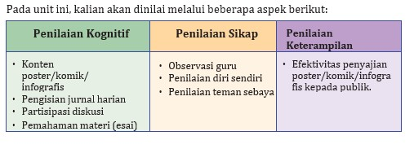

Pertemuan ke tiga (2 x 45 menit )


Tujuan Pembelajaran
Pada unit ini, kalian diharapkan mampu menjelaskan dan menganalisis latar bela kang terjadinya sengketa batas wilayah antara Indonesia dan Malaysia. Kalian tidak hanya diajak untuk mengetahui akar sejarah terjadinya sengketa batas wilayah itu, tetapi juga dapat melakukan praktik baik sebagai sikap dan keikutsertaan dalam men jaga keutuhan NKRI.
Dasar Hukum Batas Wilayah Periode Kemerdekaan
Berikut penjelasan dasar hukum kesepakatan patok batas wilayah Indonesia dan Malaysia, sejak masa penjajahan hingga kemerdekaan.
- Konvensi Belanda-Inggris tahun 1891
Belanda dan Inggris menandatangani perjanjian ini pada 20 Juni 1891 di London. Konvensi ini mengatur banyak hal menyangkut penentuan batas wilayah, seperti penentuan watershed dan halhal lain yang menyangkut kasus sengketa wilayah.
- Kesepakatan Belanda-Inggris tahun 1915
Belanda dan Inggris menyepakati atas hasil laporan bersama tentang penegasan batas wilayah pada 28 September 1915 di Kalimantan. Kesepakatan ini kemudian ditindak lanjuti dengan penandatanganan MoU oleh kedua belah pihak berdasarkan Traktat 1891, lalu dikokohkan di London pada 28 September 1915.
- Konvensi Belanda-Inggris tahun 1928
Belanda dan Inggris menandatangani kesepakatan ini pada 28 Maret 1928 di Den Haag. Kemudian diratifikasi oleh kedua negara pada 6 Agustus 1930. Konvensi ini mengatur tentang penentuan batas wilayah kedua negara di daerah Jagoi, antara gunung raya dan gunung api, yang menjadi bagian dari Traktat 1891.

- MoU Indonesia dan Belanda tahun 1973
Dokumen ini mengacu pada hasil konvensikonvensi sebelumnya, 1891, 1915, dan 1928. Di dalamnya juga berisi kesepakatankesepakatan tentang penyelenggaraan survei dan penegasan batas wilayah antara Indonesia dan Malaysia, yang terdiri dari organisasi The Joint Technical Committee, penentuan area prioritas, prosedur survei, tahapan pelaksanaan, pembiayaan, dukungan satuan pengamanan, logistik dan ko munikasi, keimigrasian, dan ketetuan bea dan cukai.
Karena alasan yang kompleks itulah, Pasal 25A UUD NRI Tahun 1945 menga rahkan agar dibuat regulasi berupa undangundang dalam menentukan batas wila yah. UndangUndang ini dapat dijadikan pedoman dalam mempertahankan kedau latan Indonesia, memperjuangkan kepentingan nasional dan keselamatan bangsa, memperkuat potensi, memberdayakan dan mengembangkan sumber daya alam bagi kemakmuran seluruh bangsa Indonesia.
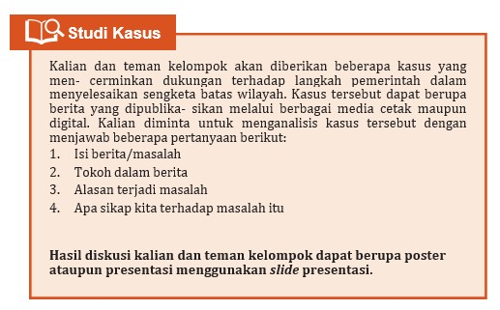
Contoh berita:
https://nasional.kompas.com/read/2020/09/17/11572701/mendagriungkapsejum lahsengketaperbatasanindonesiadengannegara?page=all
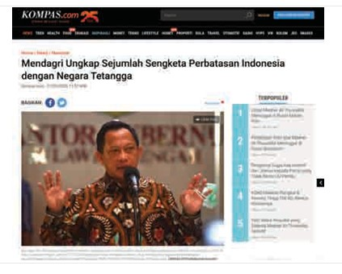

Aktivitas Belajar

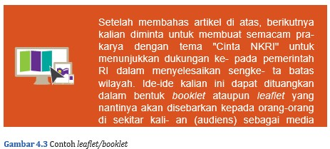


Aktivitas Belajar

Challenge!

Kalian bisa juga melakukan challenge (tantangan), dengan bertindak seperti seorang wartawan atau reporter. Tugas kalian menanyakan kepada teman (boleh kakak atau adik kelas), seperti contoh pertanyaanpertanyaan berikut:

a. Tahu tidak, apa itu bangsa atau kebangsaan?

b. Apa itu nasionalisme? Berikan contoh yang menunjukkan sikap nasionalis!

c. Sebutkan sila ke4 Pancasila!

d. Siapakah presiden pertama dan keempat RI?

e. Dan lain sebagainya.

Respons atau jawaban dari temanteman kalian nanti dapat dijadikan evaluasi terhadap pembelajaran selanjutnya. Kemudian, agar terdokumentasi dengan baik, ha sil evaluasi dicatat di kertas, atau bisa diketik menggunakan komputer.

Refleksi

Setelah melalui proses belajar hari ini, saatnya kalian melakukan refleksi terhadap diri sendiri dengan menjawab pertanyaan yang dapat membantu kalian untuk berefleksi:

Dari proses belajar hari ini, hal yang saya pahami adalah
………………………………………………………………………………………………………………………………………………………………………………
- Dari proses belajar hari ini, hal yang belum saya pahami adalah/saya ingin me ngetahui lebih dalam tentang
………………………………………………………………………………………………………………………………………………...
- Dari proses belajar hari ini, hal yang akan saya lakukan dalam kehidupan sehari hari
…………………………………………………………………………………………………………………………………………………

Rangkuman
  - Sejak dekade 1970an, telah disepakati beberapa Memorandum of Understanding (MoU), yakni MoU antara IndonesiaMalaysia di Jakarta pada 26 November 1973, Minutes of the First Meeting of the Joint Malaysia-Indonesia Boundary Committee pada 16 November 1974, serta Minutes of the Second Meeting of the Joint Indonesia-Malaysia Boundary Committee di Bali pada 7 Juli 1975.
  - Tahun 2000 dilakukan penegasan batas wilayah antara Indonesia dan Malaysia dalam bentuk Joint Survey on Demarcation, yang merupakan tindak lanjut dari perjanjian tahun 1975. Namun demikian, perjanjian damai antara Indonesia dan Malaysia dalam kasus sengketa batas wilayah ini sebenarnya memiliki akar seja rah yang melibatkan negara lain, sejak masa kolonialisme.
  - Uti possidetis juris adalah suatu negara yang baru dapat mewarisi kekayaan dan wilayah negara penguasa sebelumnya. Dari pengertian ini, dapat dipahami bahwa Indonesia mewarisi wilayah Belanda, sedangkan Malaysia mewarisi wilayah Inggris. Hal ini lumrah dan menjadi kebiasaan yang diakui secara internasional, dan diterapkan di banyak negara bekas jajahan.
  - Asas hukum internasional pacta tertiis nec nocent nec prosunt menyatakan bahwa suatu perjanjian tidak memberikan hak atau membebani kewajiban kepada pihak yang tidak terikat kepada perjanjian tersebut. Artinya, Indonesia dan Malaysia tidak dianggap berhak memiliki serta tidak dapat dimintai pertanggungjawaban atas Traktat London.

Uji Pemahaman
Untuk mengetahui sejauh mana pemahaman kalian tentang unit ini, jawablah perta nyaan berikut.
- Apa yang melatarbelakangi sengketa batas wilayah antara Indonesia dan Malaysia?
……………………………………………………………………………………………………………………………………………………
- Jelaskan apa yang dimaksud dengan uti possidetis juris dalam hubungannya dengan sengketa batas wilayah antara Indonesia dan Malaysia?
……………………………………………………………………………………………………………………………………………………
- Jelaskan kesepakatan patok batas wilayah Indonesia dan Malaysia dari masa penjajahan hingga kemerdekaan!
…………………………………………………………………………………………………………………………………………………
- Jelaskan contoh perilaku baik dalam rangka memberi dukungan kepada pemerintah demi menyelesaikan sengketa batas wilayah!
……………………………………………………………………………………………………………………………………........................

Aspek Penilaian

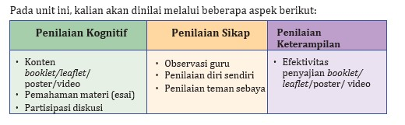

DAFTAR PUSTAKA

Adams, Cindy. 1996. Bung Karno: Penyambung Lidah Rakyat Indonesia, Jakarta: Gunung Agung Adiwijoyo, Suwarno. 2005. Konsolidasi Wawasan Maritim Indonesia. Jakarta: Pakar Pusat Kajian Reformasi
Ady, Kellie. 2019. The StudentCentered Learning Cycle. https://www.schoology.com/blog/ studentcenteredlearningcycle
Anderson, L. W. and Krathwohl, D. R., et al (Eds.) (2000) A Taxonomy for Learning, Teaching, and Assessing: A Revision of Bloom’s Taxonomy of Educational Objectives . Allyn & Bacon. Boston, MA (Pearson Education Group)
Kemdikbudristek, 2021,Buku siswa Pendidikan Pancasila dan Kewarganegaraan,Jakarta:Pusat Kurikulum dan Perbukuan BP3
Danusaputro, Munadjat. 1976. Tata Lautan Nusantara dalam Hukum dan Sejarahnya. Jakarta: Binacipta
DickRead, Robert. 2008. Penjelajah Bahari: Pengaruh Peradaban Nusantara di Afrika, Ban dung: Mizan Diunduh dari http://www.fsmilitary.org/pdf/Project_Based_Learning.pdf.
Grant, M. M. 2002. Getting a grip on projectbased learning: Theory, cases and recommenda tions. Meridian: A Middle School Computer Technologies Journal, 5, 117.
Hadiwidjoyjo, Suryo Sakti. 2011. Perbatasan Negara dalam Dimensi Hukum Internasional.Yogyakarta: Graha Ilmu
Hamidi, Jazim. 2009. Hukum perbandingan Konstitusi. Jakarta: Prestasi Pustaka Publiser Hardinanto, Aris. Autentisitas Sumber Sejarah Pancasila Dalam Masa
Hutagalung, Daniel. 2005. Menapaki Jejakjejak Pemikiran Soepomo Mengenai Negara Indo nesia, Jurnal Hukum Jentera Vol. 3 (10) (Oktober)
Indra, Mexsasai. 2013. “Urgensi Pengelolaan Wilayah Perbatasan dalam Kaitannya dengan Kedaulatan Negara Kesatuan Republik Indonesia”, Jurnal Selat, Oktober, Vol.1,No.1, http://download.garuda.ristekdikti.go.id/article.php?article=525895&val= 10756&title=Urgensi%20Pengelolaan%20Wilayah%20Perbatasan%20Dalam%20 Kaitannya%20Dengan%20Kedaulatan%20Negara%20Kesatuan%20Republik%20 Indonesia
Iqbal, Muhammad. 2014. Mohammad Hatta Dan Partai Demokrasi Islam Indonesia: Dinami ka Pemikiran Hubungan Agama Dan Politik, Madania Vol. Xviii, No. 2, Desember
Jailani, Imam Amrusi. 2014. Pergolakan Politik Antara Tokoh Muslim Dan Nasionalis Dalam Penentuan Dasar Negara Republik Indonesia, Karsa, Vol. 22 No. 2, Desember
Kamdi. (2007). Model Pembelajaran Problem Based Learning (online) tersedia:http://www. sekolahdasar.net/2011/10/modelpembelajaranproblembased.html?m
Koers, Albert W. Konvensi Peserikatan Bangsa-Bangsa tentang Hukum Laut. Yogyakarta: Gad jah Mada University Press, 1994.
Pidato Soekarno, 1 Juni 1945: https://kepustakaanpresiden.perpusnas.go.id/speech/?box=de tail&id=39&from_box=list_245&hlm=1&search_tag=&search_keyword=&activa tion_status=&presiden_id=1&presiden=sukarno
Undang-Undang
Peraturan Pemerintah Republik Indonesia Nomor 38 Tahun 2002 tentang Daftar Koordinat Geografis TitikTitik Garis Pangkal Kepulauan Indonesia.
UndangUndang Dasar Negara Republik Indonesia Tahun 1945.
UndangUndang Nomor 12 Tahun 2011 tentang Pembentukan Peraturan Perundangundangan. UndangUndang Nomor 15 Tahun 2019 tentang Perubahan Atas UndangUndang Nomor 12
UndangUndang Nomor 1 Tahun 1973 tentang Landas Kontinen Indonesia.
UndangUndang Nomor 17 Tahun 1985 tentang Pengesahan United Nations Conventions on the Law of the Se a(Konvensi Perserikatan BangsaBangsa tentang Hukum Laut).
UndangUndang Nomor 43 Tahun 2008 tentang Wilayah Negara
UndangUndang Nomor 5 Tahun 1983 tentang Zona Ekonomi Eksklusif Indonesia.
UndangUndang Nomor 6 Tahun 1996 tentang Perairan Indonesia.
Website
https://www.kompas.com/skola/read/2020/02/21/193000369/wilayahnkri?page=all, diakses 22 Oktober 2020.
https://nasional.kompas.com/read/2020/09/17/11572701/mendagriungkapsejumlahsengketaperbatasanindonesiadengannegara?page=all, diakses 2 November 2020.
https://www.voaindonesia.com/a/indonesiamalaysiaakansepakatiperbatasannegaradi duatitik/5169340.html, diakses 2 November 2020.
https://www.merdeka.com/peristiwa/wilayahindonesiainijadirebutannegaralain.html, diakses 12 November 2020.
https://www.dream.co.id/news/pentingnyanasionalismesikapmencintaibangsadan negara200806s.html, diakses 12 November 2020
